# Элементы

1. Опрос (вид с ответами)

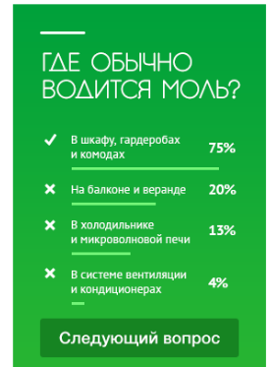

1. Все цвета линеек. У каждого свой градиент и цвет кнопки.

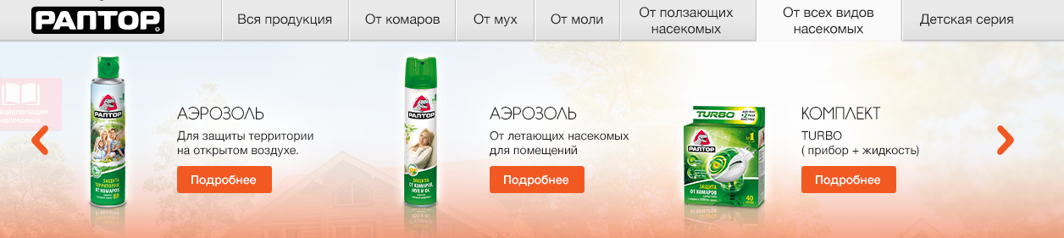

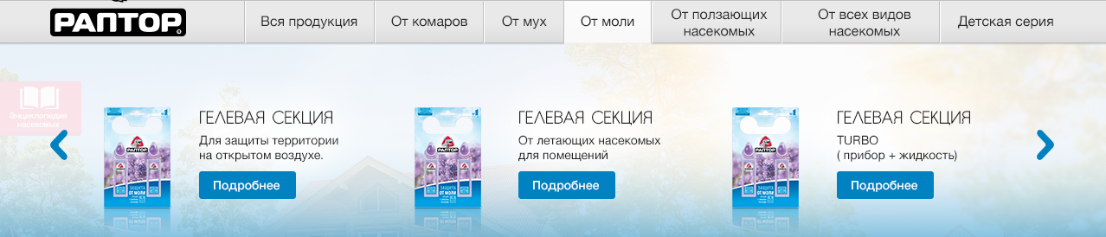

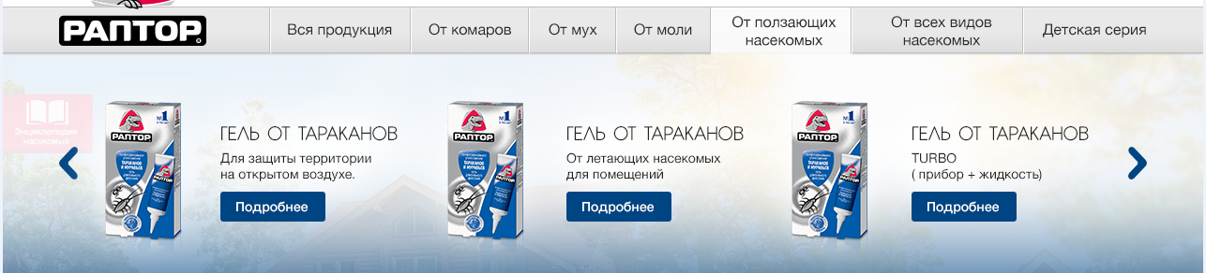

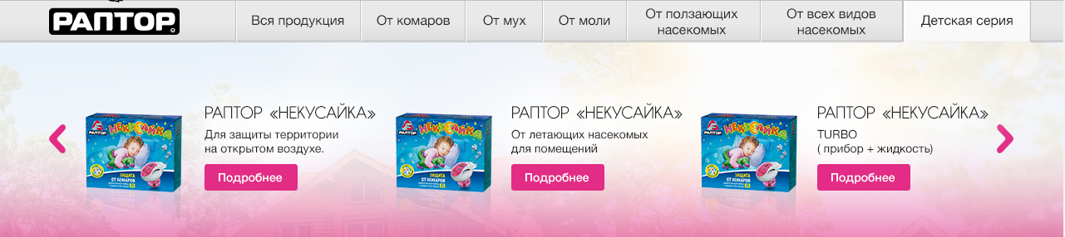

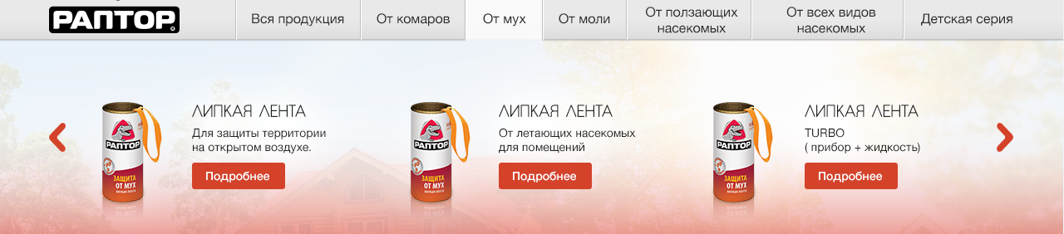

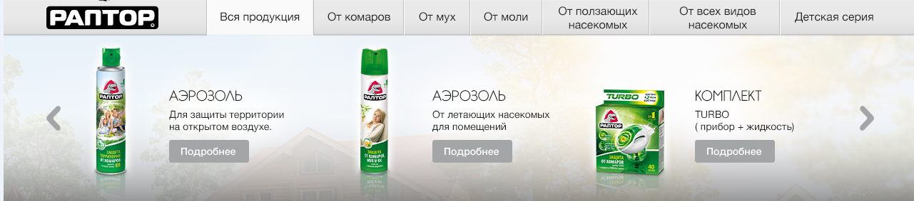

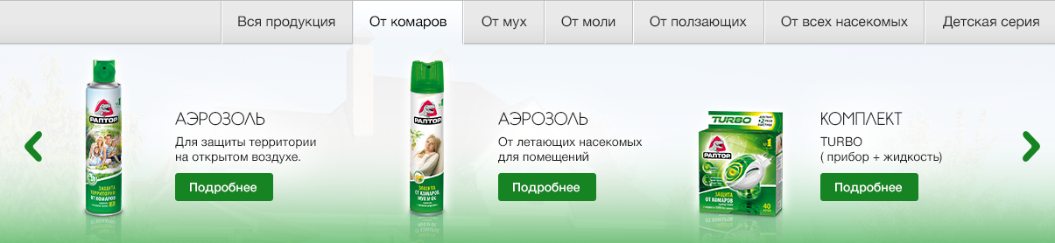

1. Пины на панораме. Необходимо расставить точно как на макете.



1. Всплывающие буллеты при наведении на пин

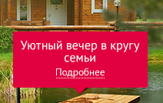

1. Стрелки прокрутки, сдвигают панораму вправо-влево.

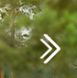

1. Выпадающее меню с насекомыми. Розовая кнопка ездит по экрану при скроле страницы вниз.

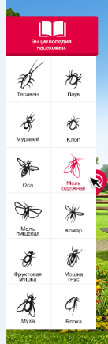

Правки:

1. В экран при высоте 768 px должны умещаться нижние ушки баннеров, примерно вот так.

Т.е. при ширине браузерного окна от 1366 px и меньше панорама должна сжаться по высоте.

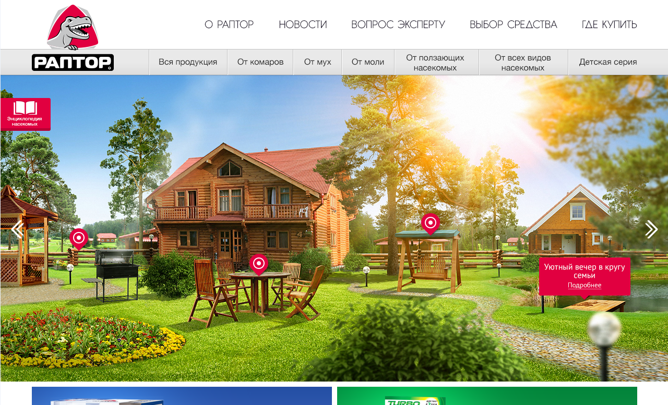

1. Убрать пункт меню «Выбор средства»

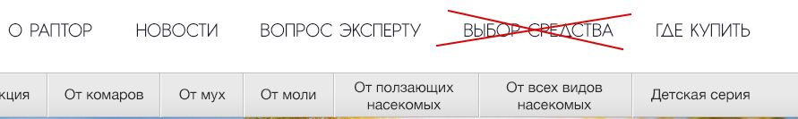

1. Поисковое поле должно подсвечиваться при постановке в него курсора.

Иконка (лупа) зарезается при разрешении 1600 и больше



1. В выпадающем меню кнопки выровнять, блок для текста должен быть длиннее, тогда все будет умещаться в две строки.

